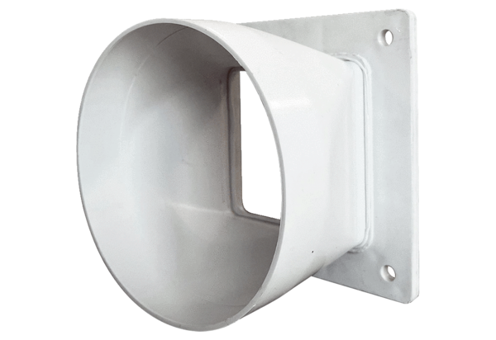Prijelazni adapter URRI GR 35Jedinica za pakiranje: 1 komAsortiman: C
Broj artikla: 0073.0315Proizvođač: MAICO

